渔业环境中除草剂农药多组分残留量的测定
气相色谱-质谱法
编制说明

一、项目背景
（一）产业现状
我国作为一个农业大国，无论过去还是现在，对各种杀虫剂、除草剂等农药的产量和用量均十分巨大。尤其是近三十年来，现代农业取得长足发展，除草剂类农药需求呈迅速上升趋势，2010年我国除草剂原药累计产量约180万吨，同比增长34.8 %，增长率远高于杀虫剂和杀菌剂的发展水平，占农药市场份额的43.9 %。在浙江省，农药原药产量一直居于全国前列，产量达到全国总产量的10 %，因受栽培条件、气候、作物布局等因素影响，该区域病虫害经常偏重发生，且发生范围广、程度重，对产量影响大，农药的用量也很大，2014年全省农药用量在五万吨以上，由于不合理使用，约有70 %的农药散落到环境中，对土壤、地表水、地下水和农产品造成污染。
因除草剂的作用靶标是植物的代谢过程，半衰期短，生物积累和生物放大效应可以忽略，曾被认为是安全有效的农用投入品。但随着除草剂长期大量使用，对土壤、农作物、水源造成污染，其残留对生态环境、食品安全、人类健康的影响引起了世界范围的广泛关注。大量的动物实验、流行病学调查证实，部分除草剂影响动物和人类激素的分泌和代谢，干扰内分泌系统，引发相关疾病，在世界自然基金会、美国环保局等权威机构公布的有生殖和内分泌干扰作用的化学品清单中除草剂近10种，其中氟乐灵、二甲戊灵、甲草胺、乙草胺、莠去津、扑草净等均为我国目前广泛使用的除草剂；除草剂的降解物可能造成更强的遗传毒性和致癌性，暴露于除草剂的农药施用者直肠癌、肺癌和骨髓瘤的发病率高于正常人群，90年代后甲草胺和乙草胺被美国环保局定为B - 2类致癌物质，即很可能的人类致癌物；部分除草剂，如三嗪类除草剂，有类似于苯环的结构，化学性质稳定、能长期存在于环境和作物中，有一定的积蓄性，长期地影响生态系统和食品安全。
除草剂通过地表径流、淋溶、沉降等方式进入渔业环境，对渔业生态环境和水产健康养殖造成直接或间接的危害，相对于哺乳动物，水生生物对除草剂有更高的敏感性。除草剂直接破坏浮游、底栖植物光合作用、固氮作用，影响其生理代谢、改变其生化组分，从而改变渔业生态种群结构及生物链；除草剂在水中通过腮直接进入鱼类的代谢循环，甚至进入血液，对鱼类、甲壳类的急、慢毒性和积蓄性比哺乳动物大得多，三嗪类、酰胺类的多种除草剂如莠去津、扑草净、乙草胺、丁草胺等，对鱼类、甲壳类有高毒性。近年来，因养殖用水水源污染、船舶运输泄漏污染或人为投毒引发的除草剂渔业污染事故时有发生，因无相应的限量标准和检测方法标准，影响了渔业污染事故的客观排查和科学处置。我国作为水产品出口大国，水产品中除草剂残留近年来也多次引起关注，2006年5月日本在中国出口的紫菜产品中检测出扑草净残留；2010年，日本多次检出我国出口的鳗鱼和梭子蟹中氟乐灵除草剂超标；根据2012年3月30日发布的食安输发0330第1号（最终修正：2012年5月17日发布的食安输发0517第1号），对中国产生鲜缢蛏实施检查时，发现其含有扑草净，因此将对中国产双壳贝类（限蛤蜊和缢蛏）实施扑草净的命令检查。2016年3月29日，日本厚生劳动省医药生活卫生局生活卫生食品安全部监视安全课发布生食输发0329第6号和第6号：将中国产文蛤中扑草净由命令检查转为强化监控检查。这些因除草剂超标问题对我国水产品的质量安全敲响的警钟，同时也暴露我国对水产品中除草剂农药污染的监测管理尚未与国际接轨，存在水产品质量安全风险隐患。
目前，我国的渔业环境监测和水产品质量安全检测主要针对重金属、抗菌剂、抗生素、持久性杀虫剂等机污染物，而对除草剂残留的监控尚未启动，渔业环境中除草剂残留检测方法标准基本空白。因此，为了保护渔业生态环境，实施水产健康养殖，确保质量安全，积极应对国际贸易中的技术壁垒，对减少因此类药残引起的渔业经济损失，制定渔业环境中除草剂残留检测方法标准有重要的现实意义。
标准起草小组成员多年来一直关注各种类型农药的使用以及对环境的影响问题，先后承担了“农产品中农兽药的色谱与质谱仪仪器法高效确诊技术研发”、“浙江沿岸重要渔业水域生态环境监测”等项目的研究工作，并修订实施了浙江省地方标准“渔业环境中三唑磷的测定”，通过研究积累了一定的水体和底泥中除草剂测定的相关经验。由于调查与除草剂相关的渔业水域污染事故和开展除草剂类农药对环境生态效应的影响研究的需要，需要对水体和底泥中除草剂的测定方法进行制定和规范。
（二）与有关的现行法律、法规和强制性标准的关系
除草剂对生态环境和食品的污染引起国际组织和世界上许多国家和地区的高度重视，发达国家目前已对部分毒性较大、在环境中持续残留的除草剂采取限用和禁用的办法，如莠去津、扑草净、丁草胺在欧盟是禁用；2011年鹿特丹公约新增甲草胺，列入禁用或严格限用化学品清单。欧盟规定水中单种除草剂的最大残留限量为0.1 μg / L，美国EPA规定水中莠去津最大残留限量为3 μg / L，我国饮用水标准规定水中莠去津最大残留限量为2 μg / L。各国政府对植物性农产品中常用的除草剂残留均进行严格的控制，2016年3月24日欧盟发布（EU）2016 / 440条例，修订部分食品中除草剂莠去津（atrazine）的最大残留限量，包括水果、蔬菜、粮食和茶叶等食品，大部分食品中莠去津的限量均为50 μg / kg。动物源食品方面，对残留期长、危害性较大的除草剂，有明确的限量标准，如：澳大利亚畜肉制品中莠去津、甲草胺的残留限量均为10 μg / kg；美国肉制品中甲草胺的限量为20 μg / kg，选择性除草剂（莠去津、西玛津等）的限量为200 μg / kg。针对水产品的限量标准，2006年日本实施的“肯定列表制度”对水产品中除草剂限量规定最为严格、全面，与水产品有关的、有最大残留限量值的农药44种，其中涉及除草剂13种，最大残留限量值在1 - 10000 μg / kg之间；未列入的化学除草剂农药则采用一律限量标准，即10 μg / kg。我国目前尚无水产养殖环境和水产品中除草剂残留的限量标准。
现行的国标、行标中关于水环境中除草剂残留的检测方法标准有三：《GB / T 21925 - 2008 水中除草剂残留的测定 液相色谱 / 质谱法》、《NY / T 1728 - 2009 水体中甲草胺等六种酰胺类除草剂的多残留测定 气相色谱法》、《SC / T 9412 - 2014水产养殖环境中扑草净的测定 气相色谱法》，本标准与之比较，有如下的先进性和实用性：（1）检测目标物不同，本标准针对渔业生态环境存在较大风险的3类除草剂残留，一次性同时检测，较三个现行的单类方法标准，大大提高了检测效率；（2）标准的使用范围不同，适用于有机物含量较丰富的渔业环境（水体、底泥）：（3）本标准采用气相色谱质谱联用法，检测方法定性准确，定量灵敏度高于现行标准。具体差异详见表1。综上所述，本标准的检测目标物均为影响渔业生产、存在风险较大的3类8种除草剂，检测方法适用于富营养化程度高、有机质含量丰富的渔业环境，包括水质和底泥。和现行的国标、行标在标准的适用范围、检测目标物、检测方法方面存在实质上的不同，且检测灵敏度优于国标，具有较大的创新性和实用性。
表1 本标准与现行标准的差异
现行标准 | 目标化合物 | 使用范围 | 检出限
《GB / T 21925 - 2008 水中  除草剂残留的测定  液相色谱 / 质谱法》 | 莠去津、西玛津、扑草净、  绿麦隆、异丙隆 | 农田灌溉用水、  地表水、地下水等 | 扑草净：0.05 μg / L；  其他：0.25 μg / L
NY / T 1728 - 2009 水体中  甲草胺等六种酰胺类除草剂  的多残留测定 气相色谱法》 | 甲草胺、乙草胺、丙草胺、  丁草胺、异丙甲草胺、吡氟草胺 | 水 | 甲草胺、乙草胺：0.02 μg / L；  丙草胺：0.05 μg / L；  丁草胺、异丙甲草胺、吡氟草胺：0.03 μg / L
《SC / T 9412 - 2014水产养殖  环境中扑草净的测定  气相色谱法》 | 扑草净 | 水产养殖水体和底质 | 水体：0.3 μg / L；  底质：16 μg / kg
本标准 | 氟乐灵、二甲戊灵、甲草胺、  乙草胺、丁草胺、西玛津、  莠去津、扑草净 | 渔业环境水体及底泥 | 水体：0.05 μg / L；  底泥：1.0 μg / kg

二、工作简况
（一）任务来源
根据浙江省质量技术监督局关于下达2017年第二批浙江省地方标准制修订计划的函（浙质函〔2017〕88号），并依据浙江省质量技术监督局对浙江省地方标准制（修）订项目的招标采购【采购项目编号：ZJ-177857】结果，由浙江省海洋水产研究承担浙江省地方标准制（修）订项目ZJ-177857中渔业环境中除草剂农药多组分残留量测定 气相色谱-质谱法的标准制定。
（二）主要工作过程
第一阶段制定实施方案。查找国内外有关水体和底泥中除草剂类农药测定的标准和资料，成立标准起草小组，确立小组成员和各成员分工安排，并初步逐步完善起草小组拟采用的测定方法，因起草小组开展过农业部科技教育司项目“晋陕豫鲁片区典型化学物污染水产品质量安全综合防治技术研究”，在起草小组原有除草剂药物残留监测工作基础上，起草小组确定了标准适用的的范围，规范性应用文件等规范性一般要素和标准原理、试剂材料、仪器设备、试验步骤、数据处理和精密度等规范性技术要素，形成标准草案稿；
第二阶段完善检测方法。通过各种前处理方法和测定方法的分析测试比较，进行水体和底泥中除草剂目标化合物提取、净化及仪器分析条件的试验，从方法检出限、准确度和精密度等方面进行方法评价，确定了样品前处理方法和仪器分析条件，确定标准的分析测试最优方法；
第三阶段完成征求意见稿。根据前期工作所掌握的资料，完成标准的征求意见稿的编写；将标准编制说明和标准文本的征求意见稿向12家有关科研单位、大专院校、检测单位、管理单位的12位专家征求意见，共收回反馈意见51条，其中采纳49条，部分采纳2条。征询范围较广，符合《浙江省地方标准管理办法实施细则》的相关要求。具体的意见采纳情况见《征求意见汇总表》。根据各方面的意见补充开展工作，编写标准的送审稿；
第四阶段开展标准方法的验证。向中国农业科学院农业质量标准与检测技术研究所、浙江省舟山海洋生态环境监测站和舟山市渔业检验检测中心3家单位进行标准方法验证工作，并形成验证报告；
第五阶段召开标准审定会，对标准进行审定。根据《浙江省地方标准管理办法》，由浙江省市场监督管理局、浙江省农业农村厅共同组织的省地方标准的评审。根据评审意见对标准送审稿进行修改，并根据GB/T 1.1-2020《标准化工作导则 第1部分：标准化文件的结构和和起草规则》、GB 20001.4-2015 《标准编写规则 第4部分：试验方法标准》要求完善修改，尽快形成报批稿，作为推荐性标准，经浙江省农业农村厅审核后，报浙江省市场监督管理局批准发布。
（三）主要起草人及其承担的任务
李铁军：项目主持人，负责制定实施方案；
郝青：参加者，建立检测方法，起草标准征求意见稿和标准的编制说明；
郭远明：项目执行负责人，负责项目的具体实施工作，实验室间方法比对，专家意见征求；
钟志：参加者，参与收集资料、检测试验；
金衍健：参加者，建立检测方法，起草标准征求意见稿和标准的编制说明；
孙秀梅： 参加者，参与收集资料、检测试验；
胡红美：参加者，建立检测方法，起草标准征求意见稿和标准的编制说明；
尤炬炬：参加者，收集资料参与标准送审和专家意见征求。
三、标准编制原则和确定标准主要内容的依据
（一）标准编制原则
标准制定的原则是：一是尽可能快速、简单、有效地对水体和底泥中除草剂类农药的残留量进行分析，并得出正确的结果；二是标准具有科学性和可操作性，有利于实际生产的指导和标准化工作；三是与先进国家的标准相接轨，参考澳大利亚国家检测协会（NATA）关于化学分析方法有效性的有关要求，标准编写小组查找了有关除草剂测定方法的发展历史，通过大量的试验，对水体和底泥中除草剂残留量测定的选择性、精密度、准确度、检出限、检测范围、耐用性等进行了研究，并写入了标准；四是格式上按照标准化工作导则第1部分：标准化文件的结构和起草规则GB/T 1.1-2020的规定进行编写。
（二）标准主要内容的确定依据
1 标准适用范围的说明
本标准适用于渔业环境水体及底泥中8种除草剂：氟乐灵、二甲戊灵、甲草胺、乙草胺、丁草胺、西玛津、莠去津、扑草净残留量的测定。
2 方法原理
水体试样中的除草剂先以二氯甲烷提取后再用正己烷重复提取，底泥取湿样以正己烷和乙酸乙酯混合溶剂提取，中性氧化铝或石墨化炭黑-中性氧化铝复合固相萃取柱净化，气相色谱 - 质谱仪测定，以外标法定量。
3 样品的制备与保存
样品采集、储存与运输按照GB 17378.3 海洋监测规范 第3部分：样品采集、贮存和SC / T 9102渔业生态环境监测规范进行。
水样：取水样，用磨口玻璃瓶取1000 mL水样之前，先用水样冲洗样品瓶2~3次，放置2 ~ 8 ℃冰柜中冷藏避光贮存备用，72 h内完成提取和测定；取表层泥样，充分混匀，剔除砾石和杂物，密闭，冷藏保存备用，30天内完成提取和测定。
4 方法主要参数及实验条件的确定依据
4.1 提取与净化条件的确定
4.1.1 溶剂的的确定
除草剂类农药的检测包括萃取和净化等前处理步骤。萃取剂的选择较为重要，色谱分析中萃取剂的选择考虑因素有：萃取剂是否会与被测物发生反应；欲分析农药的极性；在不同溶剂中农药的溶解性；欲提取的样品类型；溶剂的毒性、挥发性、纯度、价格等。
水体试样中，以200 mL水样，添加200 μL除草剂标准使用溶液，提取净化后定容到1 mL，理论加标浓度为1 μg / L，每组重复测定三次平行样品，考察了二氯甲烷和正己烷等有机溶剂单组分和混合萃取效果，回收率和RSD如表2。
从表中看出除单独使用正己烷时，莠去津和西玛津回收率较低以外，其余溶剂均可达到提取要求。本次实验没使用苯和氯仿等有机溶剂，主要考虑毒性太大，不建议使用，20 mL乙酸乙酯或丙酮可以完全溶解于水中，故也不使用。本次实验发现单独使用二氯甲烷或使用二氯甲烷和正己烷的混合溶剂对8种除草剂的萃取效果相近，但是由于同等剂量下，正己烷毒性小于二氯甲烷，因此选择二氯甲烷用量较少的提取方式。而且若以二氯甲烷萃取两次，萃取摇匀后，二氯甲烷和水形成珠子挂在分液漏斗壁上，影响溶剂的回收，每次以20 mL二氯甲烷提取两次后，所得二氯甲烷体积仅25 mL左右，影响回收率。另外，二氯甲烷密度大于水，先用二氯甲烷提取后，溶剂在分液漏斗下层，便于收集后进行二次提取；若以二氯甲烷和正己烷混合溶剂提取，则溶剂在分液漏斗上层，需先将水相收集之后，再收集有机溶剂，然后将水相重新倒入分液漏斗再进行二次提取，增加了提取过程的操作步骤。所以本次实验先以20 mL二氯甲烷提取水体试样，然后再加入20 mL正己烷提取，合并提取液。
表2 不同溶剂对水体中除草剂的提取效率
目标化合物 |  | 二氯甲烷 | 正己烷 | 二氯甲烷 + 正己烷 | 先二氯甲烷再正己烷
氟乐灵 | 平均浓度 (μg / L) | 0.92 | 0.92 | 0.87 | 0.85
氟乐灵 | 回收率 (%) | 92 | 92 | 87 | 85
氟乐灵 | RSD (%) | 6.14 | 0.84 | 7.69 | 3.63
莠去津 | 平均浓度 (μg / L) | 0.81 | 0.39 | 0.87 | 0.83
莠去津 | 回收率 (%) | 81 | 39 | 87 | 83
莠去津 | RSD (%) | 2.54 | 0.28 | 7.60 | 5.38
西玛津 | 平均浓度 (μg / L) | 1.00 | 0.156 | 0.96 | 0.81
西玛津 | 回收率 (%) | 100 | 16 | 96 | 81
西玛津 | RSD (%) | 3.72 | 6.37 | 2.84 | 6.34
乙草胺 | 平均浓度 (μg / L) | 0.97 | 1.00 | 0.95 | 0.86
乙草胺 | 回收率 (%) | 97 | 100 | 95 | 86
乙草胺 | RSD (%) | 7.32 | 1.94 | 5.99 | 5.39
甲草胺 | 平均浓度 (μg / L) | 1.03 | 1.06 | 1.01 | 0.93
甲草胺 | 回收率 (%) | 103 | 106 | 101 | 93
甲草胺 | RSD (%) | 6.79 | 2.05 | 6.67 | 5.42
扑草净 | 平均浓度 (μg / L) | 1.00 | 1.02 | 1.02 | 0.81
扑草净 | 回收率 (%) | 100 | 102 | 102 | 81
扑草净 | RSD (%) | 6.16 | 2.82 | 4.48 | 8.93
二甲戊灵 | 平均浓度 (μg / L) | 0.97 | 1.00 | 0.88 | 0.86
二甲戊灵 | 回收率 (%) | 97 | 100 | 88 | 86
二甲戊灵 | RSD (%) | 12.6 | 3.58 | 8.93 | 3.57
丁草胺 | 平均浓度 (μg / L) | 1.08 | 1.14 | 1.08 | 0.99
丁草胺 | 回收率 (%) | 108 | 114 | 108 | 99
丁草胺 | RSD (%) | 8.73 | 1.98 | 7.30 | 4.88

底泥试样，以10.0 g湿样样，添加200 μL除草剂标准使用溶液，用不同溶剂提取净化后，定容到1 mL，理论加标浓度为20 μg / kg，每组平行测定三次。本次考察的有机溶剂有丙酮、正己烷、乙酸乙酯等的单独使用和组合使用。回收率和RSD结果如表3。
结果显示每组都能满足分析要求，但是正己烷和乙酸乙酯的结果相对最好，回收率在80 % - 120 %之间，且RSD值较小。提取溶剂中添加丙酮的一组，提取液颜色比较浓；净化后全扫描进样，谱图中杂质也较多，不利于目标化合物的定量分析。所以本次实验结合操作步骤繁简及提取效率，选择乙酸乙酯和正己烷共同进行底泥中除草剂的提取。
表3 不同溶剂对底泥中除草剂的提取效率
目标化合物 |  | 正己烷 | 正己烷+丙酮 | 正己烷+乙酸乙酯
氟乐灵 | 平均浓度 (μg / L) | 37.4 | 33.2 | 46.2
氟乐灵 | 回收率 (%) | 94 | 83 | 116
氟乐灵 | RSD (%) | 11.5 | 6.42 | 5.28
莠去津 | 平均浓度 (μg / L) | 37.4 | 28.4 | 38.6
莠去津 | 回收率 (%) | 94 | 71 | 96
莠去津 | RSD (%) | 12.1 | 13.5 | 5.52
西玛津 | 平均浓度 (μg / L) | 35 | 27.6 | 34.8
西玛津 | 回收率 (%) | 88 | 69 | 87
西玛津 | RSD (%) | 9.79 | 12.1 | 6.06
乙草胺 | 平均浓度 (μg / L) | 34.8 | 29.6 | 43.8
乙草胺 | 回收率 (%) | 87 | 74 | 110
乙草胺 | RSD (%) | 12.0 | 6.64 | 10.1
甲草胺 | 平均浓度 (μg / L) | 30.8 | 28.2 | 39.4
甲草胺 | 回收率 (%) | 77 | 70 | 98
甲草胺 | RSD (%) | 4.32 | 8.76 | 4.59
扑草净 | 平均浓度 (μg / L) | 39.8 | 35.2 | 47
扑草净 | 回收率 (%) | 99 | 88 | 118
扑草净 | RSD (%) | 6.84 | 6.41 | 7.13
二甲戊灵 | 平均浓度 (μg / L) | 37 | 43.8 | 37
二甲戊灵 | 回收率 (%) | 92 | 110 | 92
二甲戊灵 | RSD (%) | 12.8 | 7.59 | 9.71
丁草胺 | 平均浓度 (μg / L) | 30.8 | 34.6 | 47.2
丁草胺 | 回收率 (%) | 77 | 86 | 118
丁草胺 | RSD (%) | 3.04 | 7.90 | 0.48

4.1.2固相萃取净化条件的选择
养殖水体中由于藻类和饵料残渣等有机物质丰富，提取时基质较为复杂；底泥样品基质则更为复杂，所以选择合适的固相萃取柱净化试样，减少对仪器的污染和检测物质的干扰是十分有必要的。尤其是底泥样品，在前处理过程中通常加入活化铜粉脱硫。在农残检测中，使用的固相萃取柱大多是佛罗里硅土柱、硅胶柱和氧化铝柱。本次实验对比了同等容量的三种柱子在相似的净化条件下，对试样中杂质的去除效率及8种除草剂的回收率。结果表明中性氧化铝固相萃取柱效果最好，加入20 mg石墨化炭黑，可以更好的净化样品中的杂质。
本实验采用将一定量标准溶液加到固相萃取柱上，以正己烷、正己烷 - 乙酸乙酯（1 + 1）、正己烷 - 二氯甲烷（1 + 1）、正己烷 - 二氯甲烷 - 丙酮（2 + 1 + 1）各5 mL洗脱，每1 mL单独收集进样，结果显示第5 mL几乎无目标化合物被检出，且正己烷 - 二氯甲烷 - 丙酮（2 + 1 + 1）洗脱时，各目标化合物回收率最好，其流出曲线见图1。因此净化时，选用4 mL正己烷 - 二氯甲烷 - 丙酮（2 + 1 + 1）作为洗脱溶剂，收集全部洗脱剂，氮吹后重新以正己烷定容至1 mL，以气相色谱 - 质谱分析。
图1 8种除草剂的洗脱曲线
4.1.3 提取液浓缩方式的选择
所测的8种除草剂沸点相对较高，实验结果表明，无论采取氮吹浓缩还是旋蒸浓缩，其回收率均满足检测要求，但是溶剂体积较大时，旋转蒸发浓缩的速度相对更快，且具有环保的优势，一次大体积溶剂适合采用旋转蒸发的方式进行浓缩，而小体积溶剂则采用氮吹浓缩，因减少了接触面积，对其回收率影响相对较小。
4.1.4前处理方法小结
水体：量取试样200 mL，若样品混浊，预先抽滤过膜。移入500 mL分液漏斗中，加20 mL二氯甲烷，剧烈振摇3 min（注意放气），静置，上层水相澄清后，下层有机相过无水硫酸钠（约10 g）收集于鸡心瓶中；用20 mL正己烷，重复萃取1次，静置分层后，弃去下层水相，正己烷相过无水硫酸钠，与二氯甲烷相合并收集于鸡心瓶中。
底泥：称取湿样10.0 g ± 0.10 g于50 mL具塞离心管中，加20 mL正已烷 - 乙酸乙酯混合液，涡旋混合，浸泡30 mim，超声萃取30 min；5000 r / min离心5 min，上层有机相过无水硫酸钠（约5 g）收集于鸡心瓶中；再加入20 mL正已烷 - 乙酸乙酯混合液，重复提取1次，合并提取液。向提取液中加入适量铜粉，充分涡旋混合脱硫，静置1 - 2 h，期间多次充分涡旋。
提取液旋转蒸发近干，加入1 mL正己烷复溶，使用中性氧化铝固相萃取柱（水体）或石墨化炭黑 - 中性氧化铝复合固相萃取柱（底泥）对提取液进行净化：用5 mL 正己烷活化萃取柱，待正己烷液面与萃取柱填料相平时，将提取液全部转移至萃取柱上，再用4 mL二氯甲烷 - 正己烷 - 丙酮混合溶剂分3次洗涤鸡心瓶，洗涤液一并上柱，用15 mL离心管收集流出液；将流出液氮吹至干，残渣用正已烷复溶并定容至1 mL，转移至进样瓶中供气相色谱 - 质谱分析。
4.2 标准溶液有效期的确定
将分别购买的8种除草剂有证标准溶液，配制为1000 μg / L的除草剂混合标准溶液，置于-20 ℃冰箱中避光保存。在保存0天、30天、3个月、6个月时，分别准确吸取0.05 mL除草剂混合标准溶液（1000 μg / L），用正己烷稀释到1.00 mL，配制50 μg / L的除草剂标准工作溶液，用气相色谱 - 质谱法分别平行测定5次，分别用当天新使用的除草剂标准溶液配制的标准工作曲线进行定量，计算峰面积的平均值和相对标准偏差（RSD），并计算不同时期除草剂峰面积的RSD。当RSD ≤ 5 %时，说明除草剂混合标准溶液在相应保存期限内，可以正常使用。试验结果显示，8种除草剂标准溶液在保存6个月后，其每种目标化合物的峰面积的RSD为1.57 %、1.54 %、1.64 %、3.14 %、2.94 %、2.86 %、2.53 %、2.64 %，与新开启的除草剂标准溶液相比，每种目标化合物的RSD为4.48 %、2.80 %、1.94 %、0.99 %、2.73 %、0.86 %、3.43 %、1.59 %，均小于5 %，可以正常使用，具体峰面积值见表4。
表4 标准储备液保存时间对三唑磷浓度的影响
编号 | 检测参数 | 检测结果（峰面积） | RSD（%） | 平均值 | 平均值  RSD（%）
1新 | 氟乐灵 | 1780/1634/1690/1706/1727 | 3.12 | 1707 | 4.48
2（保存6个月） | 氟乐灵 | 1880/1791/1835/1771/1819 | 1.57 | 1819 | 4.48
1新 | 莠去津 | 1950/2159/2070/2088/2067 | 3.64 | 2067 | 2.80
2（保存6个月） | 莠去津 | 2050/1944/1968/2014/1956 | 1.54 | 1986 | 2.80
1新 | 西玛津 | 1602/1452/1497/1466/1580 | 4.46 | 1519 | 1.94
2（保存6个月） | 西玛津 | 1554/1487/1452/1430/1468 | 1.64 | 1478 | 1.94
1新 | 乙草胺 | 1231/1289/1260/1274/1245 | 1.82 | 1260 | 0.99
2（保存6个月） | 乙草胺 | 1204/1259/1211/1300/1237 | 3.14 | 1242 | 0.99
1新 | 甲草胺 | 1950/1744/1780/1798/1845 | 4.36 | 1823 | 2.73
2（保存6个月） | 甲草胺 | 1963/1954/1860/1821/1878 | 2.94 | 1895 | 2.73
1新 | 扑草净 | 2872/2545/2700/2692/2801 | 4.55 | 2722 | 0.86
2（保存6个月） | 扑草净 | 2814/2736/2559/2640/2697 | 2.86 | 2689 | 0.86
1新 | 二甲戊灵 | 1139/1148/1170/1186/1180 | 1.75 | 1165 | 3.43
2（保存6个月） | 二甲戊灵 | 1044/1157/1132/1089/1125 | 2.53 | 1109 | 3.43
1新 | 丁草胺 | 2019/1905/2001/1954/2050 | 2.87 | 1986 | 1.59
2（保存6个月） | 丁草胺 | 1963/1895/1910/2010/1930 | 2.64 | 1942 | 1.59

4.3标准工作溶液配制方式的选择
在进行海水空白样品和底泥空白样品的加标回收率验证实验时，每次进样扑草净和二甲戊灵的回收率均偏高，其回收率范围可达130 - 200 %，考虑其中可能存在基质效应，因此标准工作溶液配制时，选用空白样品提取液进行梯度稀释，配制基质匹配标准工作溶液，利用基质匹配标准工作曲线定量，则所有目标化合物的回收率可在80 - 120 %之间。因此，选择基质匹配标准溶液绘制标准曲线进行定量。
4.4色谱质谱条件的选择
色谱条件的选择是方法开发的关键，毛细管色谱柱的固定液、柱长、内径、膜厚等参数均会对测定结果产生影响。对固定液选择，即选择适合于被测组分的分配系数，也即不同极性的选择。非极性毛细管柱一般具有明显的稳定性、高使用温度、良好的色谱峰形等有利因素，而且极性小的柱子固定相流失低，因此它们可以保证较低的检测基线和噪声水平，适用于大多数化合物的检测，通常做农药分析方法确证时，选用- 5MS和 - 1701 / - 35的色谱柱；对于柱内径，一般使用标准孔径（内径为0.2～0.35 mm）的柱子；对于膜厚，应尽量选择柱流失少的柱子如弱极性色谱柱。基于上述因素，一般对于中等挥发性物质，优先选择的色谱柱应该是：固定相为甲基硅烷或 5 %苯基-95 %甲基硅烷的色谱柱；长度为25～30 m；内径为0.2～0.32 mm；膜厚为0.1～0.5 µm。在气相色谱质谱分析中选择可以选择 - 5或 - 35的MS柱，以减少柱流失，本次选择商品毛细管色谱柱DB - 35 MS毛细管色谱柱（30 m x 0.32 mm x 0.25 µm）。
经过对文献的查阅及结合本实验室仪器情况，对8种除草剂检测的进样口温度选为260 ºC。样品在毛细管气相色谱柱中分离后经过接口进入质谱离子源。接口处的温度设得不当，会产生冷凝或热分解，导致灵敏度、再现性下降。故接口的温度要设定在不使被测组分冷凝同时也不致发生热分解。一般情况下，接口温度设定比进样口温度略高或相当。本标准中接口温度为 260 ºC，与进样口温度相当。
升温程序的选择，因为几种除草剂沸点不同，选择梯度升温的方式使其顺序出峰，根据出峰快慢，调整升温速率，使每个目标化合物峰分离良好，峰形完整。用DB - 35 MS（30 m x 0.32 mm x 0.25 µm）的柱子，为保证所有除草剂出峰后，柱子里其他杂质也能出来，则继续保持温度5 min，使最终分离效果好，无干扰，污染降到最低。升温程序如表5。在此条件下，8种除草剂的响应和峰形达到最佳。其分离效果达到检验要求（详见图2）。
表5 程序升温条件
 | 速率/(℃ / min) | 值/℃ | 保持时间/min | 时间/min
初始值 | 0 | 80 | 0 | 0
梯度1 | 10 | 120 | 0 | 4
梯度2 | 15 | 210 | 0 | 10
梯度3 | 7 | 270 | 5 | 23.517

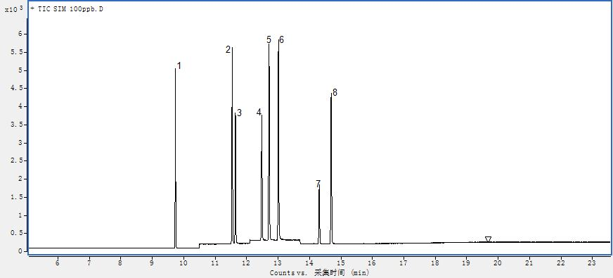
图2 除草剂标准溶液（100 ng / mL）的色谱图
1.氟乐灵；2.莠去津；3.西玛津；4.乙草胺；5.甲草胺；6.扑草净；7.二甲戊灵；8.丁草胺

检测器的选择：目前国内外对不同除草剂定性定量分析采用气相色谱、液相色谱、气相色谱-质谱、气相色谱-串联质谱等方式。相对而言，质谱是一种通用型的检测器，而且灵敏度高，选择性好，能同时给出化合物的结构信息等，对于定性及定量均适用，尤其是对微量及痕量物质的分析，更具有优势。因此，本标准选用质谱作为检测器对8种除草剂进行检测。

4.5除草剂含量计算
4.5.1 水样结果计算
水体和底泥中待测除草剂含量按（1）式计算，计算结果需扣除空白值，最终结果保留三位有效数字。
$X=\frac{（\text{C-C}0）×V×n}{Vs}$ …………………….（1）

式中：
X — 试样中各待测组分含量，μg / L；
C — 根据标准曲线得到的试样提取液中待测组分的含量，μg / L；
C₀— 根据标准曲线得到的空白试样提取液中待测组分的含量，μg / L；
V — 试样定容体积，L；
n — 稀释倍数；
V_{s}— 取样量，L。
4.5.2 底泥结果计算
底泥中待测除草剂含量按（2）式计算，计算结果需扣除空白值，最终结果保留三位有效数字。
$X=\frac{（\text{C-C}0）×V×n}{M×（1\text{-W}）}$ ……………………………………………………….（2）

式中：
X — 试样中各待测组分含量，μg / kg；
C — 根据标准曲线得到的试样提取液中待测组分的含量，μg / L；
C₀— 根据标准曲线得到的空白试样提取液中待测组分的含量，μg / L；
V — 试样定容体积，L；
n — 稀释倍数；
W — 含水率，%；
M — 取样量，kg。
5 方法评价
5.1 方法准确度和精密度
本方法以水体和底泥为测定样品，采用标准添加法分别进行加标回收和精密度实验，以考察方法的准确度和精密度。水样中选择0.10 μg / L、0.20 μg / L和0.40 μg / L三个添加水平，每个水平平行测定3份，测定其回收率并计算相对标准偏差。底泥中选择5.0 μg / kg、20.0 μg / kg和40.0 μg / kg三个添加水平，每个水平平行测定3份，测定其回收率并计算相对标准偏差，实验结果见表6、表7、表8。从表中可知，不同浓度的添加水平下，样品的回收率在80 % - 120 %之间，相对标准偏差在15 %以下。从试验结果可以看出，该方法的准确度和精密度可以满足水体和底泥中8种除草剂的气相色谱 - 质谱法检测要求。
表6 淡水中添加8种除草剂的回收率及相对标准偏差
化合物 | 添加浓度 (μg / L) | 测定值 (μg / L) |  |  | 平均浓度 (μg / L) | 回收率% | RSD%
氟乐灵 | 0.10 | 0.097 | 0.086 | 0.092 | 0.092 | 92 | 6.14
氟乐灵 | 0.20 | 0.188 | 0.173 | 0.161 | 0.174 | 87 | 7.69
氟乐灵 | 0.40 | 0.347 | 0.348 | 0.326 | 0.340 | 85 | 3.63
莠去津 | 0.10 | 0.082 | 0.083 | 0.079 | 0.081 | 81 | 2.54
莠去津 | 0.20 | 0.162 | 0.174 | 0.189 | 0.175 | 87 | 7.60
莠去津 | 0.40 | 0.325 | 0.319 | 0.352 | 0.332 | 83 | 5.38
西玛津 | 0.10 | 0.105 | 0.098 | 0.099 | 0.100 | 100 | 3.72
西玛津 | 0.20 | 0.197 | 0.193 | 0.186 | 0.192 | 96 | 2.84
西玛津 | 0.40 | 0.319 | 0.308 | 0.348 | 0.325 | 81 | 6.34
乙草胺 | 0.10 | 0.104 | 0.090 | 0.097 | 0.097 | 97 | 7.32
乙草胺 | 0.20 | 0.201 | 0.190 | 0.178 | 0.190 | 95 | 5.99
乙草胺 | 0.40 | 0.336 | 0.336 | 0.368 | 0.346 | 86 | 5.39
甲草胺 | 0.10 | 0.110 | 0.096 | 0.104 | 0.103 | 103 | 6.79
甲草胺 | 0.20 | 0.217 | 0.201 | 0.190 | 0.202 | 101 | 6.67
甲草胺 | 0.40 | 0.360 | 0.360 | 0.394 | 0.372 | 93 | 5.42
扑草净 | 0.10 | 0.107 | 0.094 | 0.100 | 0.100 | 100 | 6.16
扑草净 | 0.20 | 0.212 | 0.209 | 0.195 | 0.205 | 102 | 4.48
扑草净 | 0.40 | 0.319 | 0.297 | 0.354 | 0.323 | 81 | 8.93
二甲戊灵 | 0.10 | 0.105 | 0.083 | 0.103 | 0.097 | 97 | 12.6
二甲戊灵 | 0.20 | 0.184 | 0.188 | 0.159 | 0.177 | 88 | 8.93
二甲戊灵 | 0.40 | 0.343 | 0.335 | 0.360 | 0.346 | 86 | 3.57
丁草胺 | 0.10 | 0.118 | 0.099 | 0.109 | 0.108 | 108 | 8.73
丁草胺 | 0.20 | 0.233 | 0.217 | 0.202 | 0.217 | 108 | 7.30
丁草胺 | 0.40 | 0.388 | 0.386 | 0.422 | 0.398 | 99 | 4.88

表7 海水中添加8种除草剂的回收率及相对标准偏差
化合物 | 添加浓度 (μg / L) | 测定值 (μg / L) |  |  | 平均浓度 (μg / L) | 回收率% | RSD%
氟乐灵 | 0.1 | 0.085 | 0.086 | 0.094 | 0.088 | 88 | 5.58
氟乐灵 | 0.2 | 0.170 | 0.193 | 0.161 | 0.175 | 87 | 9.45
氟乐灵 | 0.4 | 0.350 | 0.368 | 0.326 | 0.348 | 87 | 6.05
莠去津 | 0.1 | 0.078 | 0.089 | 0.091 | 0.086 | 86 | 8.14
莠去津 | 0.2 | 0.192 | 0.168 | 0.173 | 0.178 | 89 | 7.13
莠去津 | 0.4 | 0.338 | 0.320 | 0.357 | 0.338 | 85 | 5.47
西玛津 | 0.1 | 0.096 | 0.089 | 0.107 | 0.097 | 97 | 9.32
西玛津 | 0.2 | 0.187 | 0.195 | 0.186 | 0.189 | 95 | 2.61
西玛津 | 0.4 | 0.385 | 0.368 | 0.354 | 0.369 | 92 | 4.21
乙草胺 | 0.1 | 0.104 | 0.099 | 0.087 | 0.097 | 97 | 9.04
乙草胺 | 0.2 | 0.191 | 0.219 | 0.188 | 0.199 | 100 | 8.58
乙草胺 | 0.4 | 0.355 | 0.347 | 0.326 | 0.343 | 86 | 4.37
甲草胺 | 0.1 | 0.101 | 0.096 | 0.114 | 0.104 | 104 | 8.96
甲草胺 | 0.2 | 0.204 | 0.191 | 0.187 | 0.194 | 97 | 4.58
甲草胺 | 0.4 | 0.356 | 0.36 | 0.347 | 0.354 | 89 | 1.88
扑草净 | 0.1 | 0.107 | 0.086 | 0.092 | 0.095 | 95 | 11.4
扑草净 | 0.2 | 0.224 | 0.209 | 0.195 | 0.209 | 105 | 6.93
扑草净 | 0.4 | 0.391 | 0.327 | 0.354 | 0.357 | 89 | 8.99
二甲戊灵 | 0.1 | 0.085 | 0.102 | 0.083 | 0.090 | 90 | 11.6
二甲戊灵 | 0.2 | 0.176 | 0.188 | 0.191 | 0.185 | 93 | 4.29
二甲戊灵 | 0.4 | 0.372 | 0.405 | 0.386 | 0.388 | 97 | 4.27
丁草胺 | 0.1 | 0.108 | 0.092 | 0.103 | 0.101 | 101 | 8.10
丁草胺 | 0.2 | 0.225 | 0.217 | 0.192 | 0.211 | 106 | 8.15
丁草胺 | 0.4 | 0.376 | 0.386 | 0.352 | 0.371 | 93 | 4.71

表8 底泥中添加8种除草剂的回收率及相对标准偏差
化合物 | 添加浓度 (μg / kg) | 测定值 (μg / kg) |  |  | 平均浓度 (μg / kg) | 回收率% | RSD%
氟乐灵 | 5.0 | 5.67 | 5.54 | 6.12 | 5.78 | 115 | 5.28
氟乐灵 | 20.0 | 24.0 | 22.8 | 22.2 | 23.0 | 115 | 4.26
氟乐灵 | 40.0 | 47.1 | 38.2 | 40.8 | 42.0 | 105 | 10.9
莠去津 | 5.0 | 4.53 | 5.06 | 4.86 | 4.82 | 96 | 5.52
莠去津 | 20.0 | 22.2 | 20.5 | 18.3 | 20.3 | 101 | 9.64
莠去津 | 40.0 | 39.8 | 33.7 | 35.5 | 36.3 | 91 | 8.60
西玛津 | 5.0 | 4.06 | 4.57 | 4.44 | 4.36 | 87 | 6.06
西玛津 | 20.0 | 20.0 | 22.4 | 17.0 | 19.8 | 99 | 13.6
西玛津 | 40.0 | 34.9 | 33.5 | 30.9 | 33.1 | 83 | 6.17
乙草胺 | 5.0 | 5.12 | 6.10 | 5.18 | 5.47 | 109 | 10.1
乙草胺 | 20.0 | 24.7 | 22.5 | 19.5 | 22.2 | 111 | 11.6
乙草胺 | 40.0 | 45.7 | 39.8 | 40.3 | 41.9 | 104 | 7.77
甲草胺 | 5.0 | 4.79 | 5.19 | 4.82 | 4.93 | 98 | 4.59
甲草胺 | 20.0 | 23.0 | 20.0 | 17.7 | 20.2 | 101 | 13.0
甲草胺 | 40.0 | 43.4 | 36.7 | 37.6 | 39.2 | 98 | 9.33
扑草净 | 5.0 | 5.49 | 6.32 | 5.80 | 5.86 | 117 | 7.13
扑草净 | 20.0 | 21.0 | 20.8 | 21.7 | 21.2 | 106 | 2.32
扑草净 | 40.0 | 45.8 | 38.4 | 41.1 | 41.8 | 104 | 9.04
二甲戊灵 | 5.0 | 4.12 | 4.74 | 4.99 | 4.62 | 92 | 9.71
二甲戊灵 | 20.0 | 21.9 | 19.6 | 19.3 | 20.3 | 101 | 7.02
二甲戊灵 | 40.0 | 43.2 | 38.3 | 41.8 | 41.1 | 103 | 6.15
丁草胺 | 5.0 | 5.90 | 5.88 | 5.94 | 5.91 | 118 | 0.48
丁草胺 | 20.0 | 23.1 | 23.4 | 22.2 | 22.9 | 114 | 2.71
丁草胺 | 40.0 | 42.1 | 45.7 | 47.8 | 45.2 | 113 | 6.43
5.2方法的检出限、定量限及线性范围
配制除草剂标准工作溶液，准确移取适量除草剂标准使用溶液用净化过的空白样品提取液分别配制成浓度梯度为5 μg / L、10 μg / L、20 μg / L、50 μg / L、100 μg / L、200 μg / L、500 μg / L的除草剂标准工作溶液，供气相色谱 - 质谱分析，以标准溶液中被测组分峰面积为纵坐标，被测组分浓度为横坐标绘制标准工作曲线，计算回归方程及相关系数（R²）。方法线性范围：8种除草剂标准工作溶液线性范围均为5 μg / L～500 μg / L，此方法线性范围广，均达到相关标准，相关系数为0.997 - 0.999，如图3-10所示。
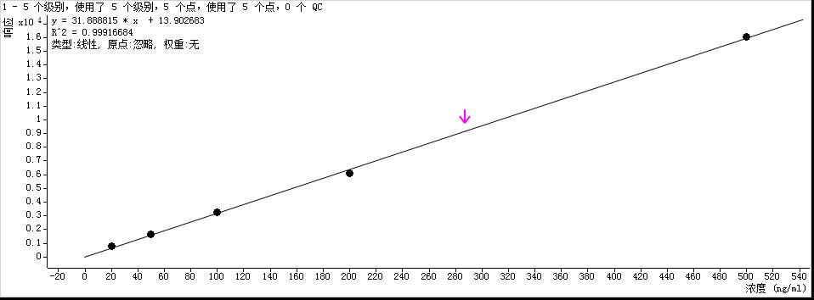
图3 氟乐灵标准曲线及其线性相关系数
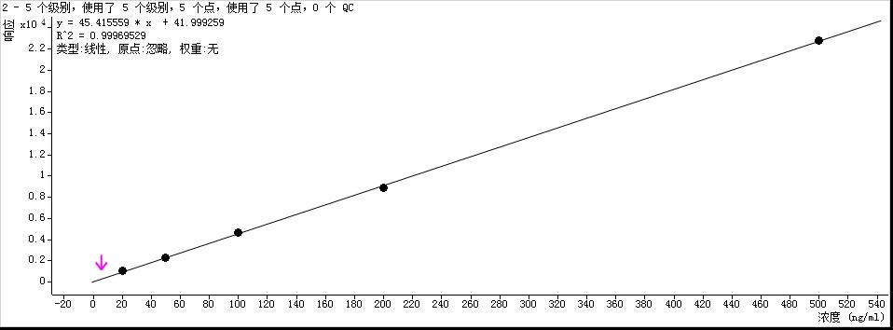
图4 莠去津标准曲线及其线性相关系数
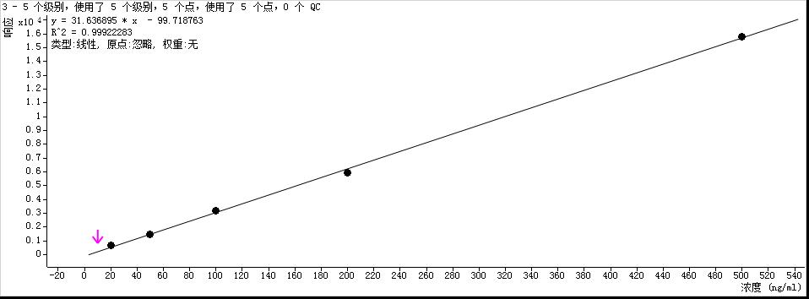
图5 西玛津标准曲线及其线性相关系数
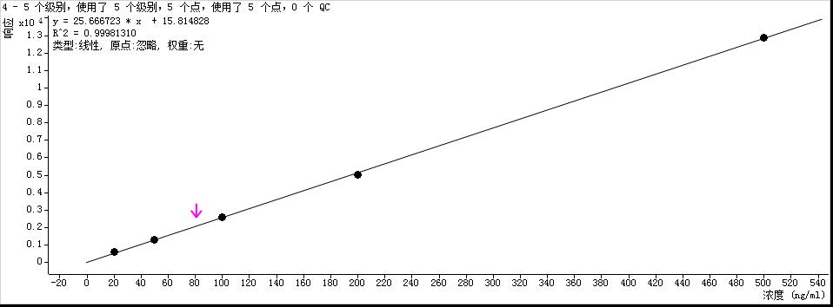
图6 乙草胺标准曲线及其线性相关系数
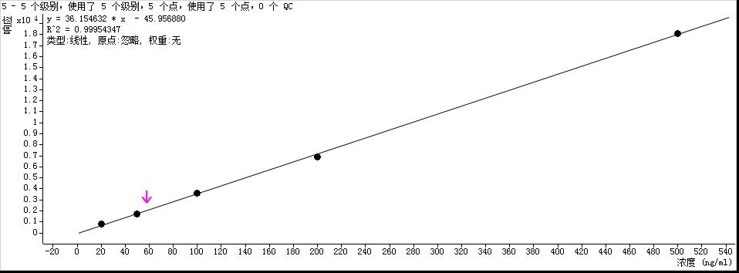
图7 甲草胺标准曲线及其线性相关系数
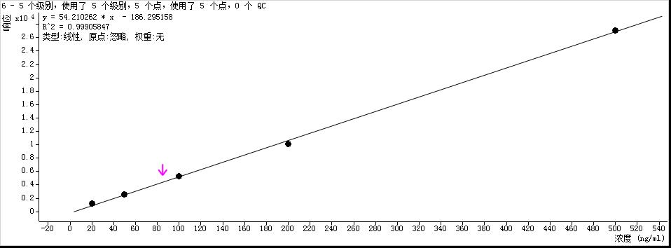
图8 扑草净标准曲线及其线性相关系数
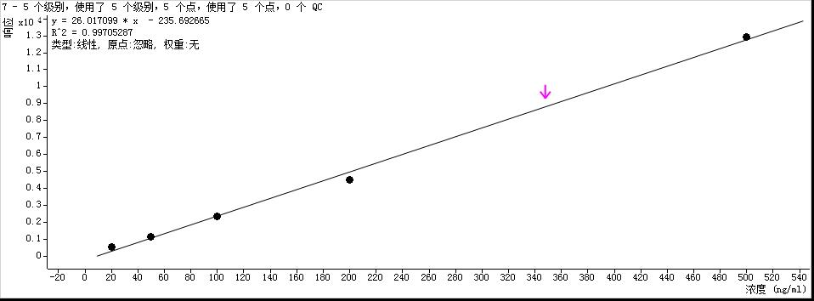
图9 二甲戊灵标准曲线及其线性相关系数
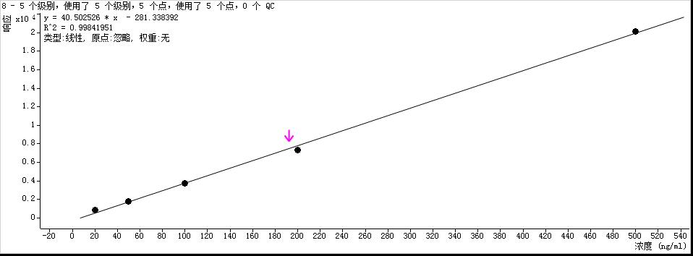
图10 丁草胺标准曲线及其线性相关系数
以10倍信噪比（S/N）计算，水样定量限为0.05 μg / L，底泥定量限为1.0 μg / kg。

四、实验室验证结果分析
本标准在中国农业科学院农业质量标准与检测技术研究所、浙江省舟山海洋生态环境监测站和舟山市渔业检验检测中心三家单位进行标准方法验证试验，该三家单位都是通过计量认证的检验实验室，分别对标准方法的线性范围、定量限和方法准确度和精密度进行的验证，结果如下。
中国农业科学院农业质量标准与检测技术研究所验证结果：通过配制系列标准溶液，绘制标准曲线，验证标准曲线方程和相关系数，确定气相色谱质谱法8种除草剂在5.0 μg / L～500 μg / L浓度范围内，线性关系良好，R²>0.997。通过空白样品加标的方法，以10倍信噪比（S/N）计算，气相色谱质谱法检出限为：本方法水体中8种除草剂的定量限为0.05 µg / L；本方法底泥中8种除草剂的定量限为1.00 µg / kg。不同添加水平下，气相色谱质谱法测定8种除草剂在水体中平均回收率在72.1 % - 120 %之间，相对标准偏差在3.50%-12.6 %（n=6）之间，在底泥中的平均回收率为76.5 %-120 %，相对标准偏差在3.97%-13.2%（n=6）之间。
舟山市渔业检验检测中心对本标准的验证结果：通过配制系列标准溶液，绘制标准曲线，验证标准曲线方程和相关系数，确定气相色谱质谱法8种除草剂在5.0 μg / L～500 μg / L浓度范围内，线性关系良好，R²>0.997。通过空白样品加标的方法，以10倍信噪比（S/N）计算，气相色谱质谱法检出限为：本方法水体中8种除草剂的定量限为0.05 µg / L；本方法底泥中8种除草剂的定量限为1.00 µg / kg。不同添加水平下，气相色谱质谱法测定8种除草剂在水体中平均回收率在72.1 % - 120 %之间，相对标准偏差在2.90 %-14.9 %（n=6）之间，在底泥中的平均回收率为76.5 %-120 %，相对标准偏差在5.32 %-14.2%（n=6）之间。
浙江省舟山海洋生态环境监测站对本标准的验证结果：通过配制系列标准溶液，绘制标准曲线，验证标准曲线方程和相关系数，确定气相色谱质谱法8种除草剂在5.0 μg / L～500 μg / L浓度范围内，线性关系良好，R²>0.997。通过空白样品加标的方法，以10倍信噪比（S/N）计算，气相色谱质谱法检出限为：本方法水体中8种除草剂的定量限为0.05 µg / L；本方法底泥中8种除草剂的定量限为1.00 µg / kg。不同添加水平下，气相色谱质谱法测定8种除草剂在水体中平均回收率在72.1 % - 120 %之间，相对标准偏差在2.31 %-13.2 %（n=6）之间，在底泥中的平均回收率为76.5 %-120 %，相对标准偏差在4.29 %-14.8 %（n=6）之间。
通过以上验证实验，认为此方法灵敏度高、检测结果重复性好，在“标准”规定的技术范围内，灵敏度、准确度、精密度符合制定残留分析标准的技术要求，适用于渔业环境水体和底泥中氟乐灵、二甲戊灵、甲草胺、乙草胺、丁草胺、西玛津、莠去津、扑草净等8种除草剂残留量的测定。
五、重大分歧意见的处理经过和依据
无。
六、预期社会经济效益及贯彻标准的要求和措施
（一）预期的社会经济效益
本标准的制定将为水体和底泥中除草剂农药的检测提供统一的气相色谱质谱方法，该方法可操作性强，准确度高，精密性好，且检出限低，能减少假阳性及假阴性样品的判断误差，在各类环境监测和污染事故调查工作中均能取得满意的结果；对评价区域环境质量、水体和底泥中除草剂类农药的污染控制工作及环保部门制定环境保护规章制度等均具有重要意义。本标准的开展和实施为全面监测环境水体和底泥中除草剂类农药的残留分布状况提供技术保障，有利于了解环境水体和底泥中除草剂类农药的分布情况，促进国内相关领域检测技术标准体系的建立完善、风险评估研究的拓展和深化。对保护生态环境、实施水产健康养殖、防止除草剂污染带来生态风险及食品安全问题，积极应对国际贸易中的越来越严格的检查制度、减少因此类药残引起的经济损失，促进各行业可持续发展有重要现实意义，经济社会效益显著。
（二）贯彻标准的要求和措施
建议相关的管理部门及时组织各级质量监督检验机构的质量检验人员进行培训和交流，提高检测技术水平，保护渔业生态环境，确保广大消费者安全。并且，在贯彻该标准时应严格遵守实验室规范（包括试验条件和人员操作等因素），保证标准执行的规范性和权威性。
七、标准作为强制性标准与推荐性标准的建议
建议本标准作为推荐性标准，用于指导渔业生态环境调查、渔业污染事故调查鉴定时测定水体和底泥中氟乐灵、二甲戊灵、甲草胺、乙草胺、丁草胺、西玛津、莠去津、扑草净等的含量使用。
八、废止或替代现行有关标准文件的建议
无。
九、其他应予说明的事项
无。

